**Лабораторна робота №1**

**Простий документ HTML. Форматування тексту**

**Мета роботи**: ознайомитися зі структурою HTML-документу та основами форматування тексту.

**Завдання 1.** *Створення найпростіших файлів HTML.*

1. Запустити програму Блокнот (Notepad).

2. Наберіть у вікні редактора простий текст файлу HTML:

*<HTML>*

*<HЕАD>*

*<TITLE> Навчальний файл HTML</TITLE>*

*<meta charset =UTF-8>*

*</HEAD>*

*<BОDY>*

*Розклад занять на вівторок*

*</ВОDY>*

*</HTML>*

3. Зберегти файл під назвою *IvanennkoLab01-1.htm* (транслітерація вашого прізвища і скорочено назву і номер звітності).

4. Для перегляду створеної Web-сторінки загрузіть браузер *Microsoft Internet Explorer*.

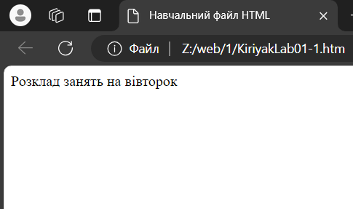

**Завдання 2**. *Використання тегів переводу рядка та абзацу.*

Існують спеціальні команди, що задають переміщення рядків униз <BR>, а також початок нового абзацу <P>. Обидва теги є одноелементними.

1. Внесіть зміни у ваш попередній файл, розмістивши слова «Розклад», «занять», «на вівторок» на різних рядках.

*<HTML>*

*<HЕАD>*

*<TITLE> Навчальний файл HTML</TITLE>*

*<meta charset =UTF-8>*

*</HEAD>*

*<ВОDY>*

***<P>*** *Розклад* ***<P>***

***<BR>*** *занять* ***<BR>***

*на вівторок*

*</BODY>*

*</HTМL>*

2. Зберегти файл під назвою *IvanennkoLab01-2.htm*

3. Переглянути створену Web-сторінку у браузері.

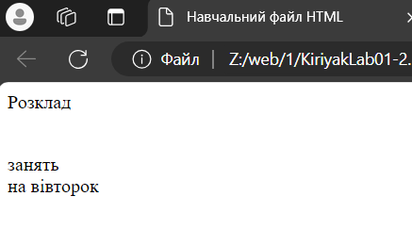

**Завдання 3**. *Виділення фрагментів тексту.*

1. Внесіть зміни у ваш попередній файл.

*<HТML>*

*<HEAD>*

*<TITLE> Навчальний файл HTML</TITLE>*

*<meta charset =UTF-8>*

*</HEAD>*

*<BОDY>*

***<B>*** *Розклад* ***</В>***

***<I>*** *занять* ***</I>***

***<U>***  *на вівторок* ***</U>***

*</BОDY>*

*</HTML>*

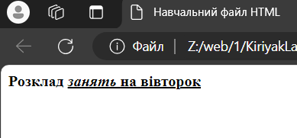

**Завдання 4**. *Використання стилів заголовка.*

Використовується шість тегів заголовків (від <H1> до <H6>). Кожному тегу відповідає конкретний стиль, заданий параметрами настроювання браузера.

*<HTML>*

*<HEAD>*

*<TІTLE> Навчальний файл HTML</TITLE>*

*</HEAD>*

*<BОDY>*

*<P>****<H1>*** *Розклад* ***</Н1>****</P><BR>*

***<H2><I>*** *занять* ***</I><U>*** *на вівторок* ***</U></H2>***

*</BODY>*

*</HTML>*

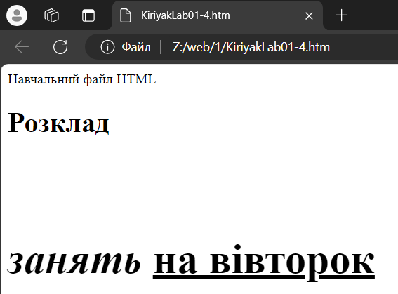

**Завдання 5**. *Встановлення розміру поточного шрифту.*

Тег шрифту <FONT> дозволяє задати розмір поточного шрифту в окремих місцях тексту у діапазоні від 1 до 7.

*<HTML>*

*<HEAD>*

*<TITLE> Навчальний файл HTML</TITLE>*

*</HEАD>*

*<BОDY>*

***<FONT SIZE=****"****7****"****>*** *Розклад* ***</FONT>***

*занять на вівторок*

*</BODY>*

*</HTML>*

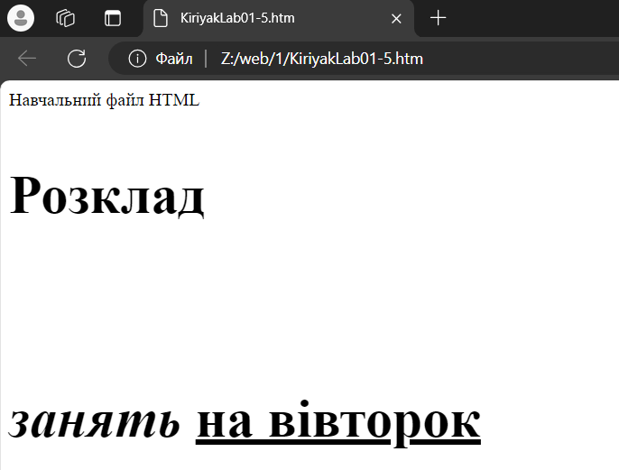

**Завдання 6**. *Встановлення гарнітури та кольору шрифту.*

Тег <FONT> дає можливість управляти розміром, гарнітурою і кольором тексту. Зміна гарнітури виконується простим доповненням до тегу <FONT>, атрибута FACE. Наприклад, для зображення тексту шрифтом Arial необхідно записати: <FONT FACE= «ARIAL»>.

Для зміни кольору шрифту у тег <FONT> додають атрибут COLOR=«X». Замість X потрібно підставити або назву кольору (у лапках), або його шістнадцятирічне значення (формат RGB). Приклади запису кольору у форматі RGB наводимо у таблиці 1.

Таблиця 1‒ Приклад запису кольору у форматі RGB

|  |  |  |  |  |  |
| --- | --- | --- | --- | --- | --- |
| Колір | | RBG | Колір | | RBG |
| Black (чорний) |  | 000000 | Purple (бордовий) |  | FFOOFF |
| While (білий) |  | FFFFFF | Yellow (жовтий) |  | FFFFOO |
| Red (червоний) |  | FFOOOO | Brown (коричневий) |  | 996633 |
| Green (зелений) |  | OOFFOO | Orange (оранжевий) |  | FF8000 |
| Azure (бірюзовий) |  | OOFFFF | Violet (фіолетовий) |  | 8000FF |
| Blue (синій) |  | OOOOFF | Gray (сірий) |  | АОАОАО |

1. Внесіть зміни у ваш попередній файл.

*<HTML>*

*<HEAD>*

*<TITLЕ> Навчальний файл HTML </TITLE>*

*</HEAD>*

*<BODY>*

*<U><I><B>*

***FACE="ARIAL"*** ***SIZE="7">***

***Розклад***

***</FONT>****</B></I></U>*

*занять на вівторок*

*</BОDY>*

*</HTML>*

1. Самостійно змінити розмір, колір, гарнітуру, стиль тексту.

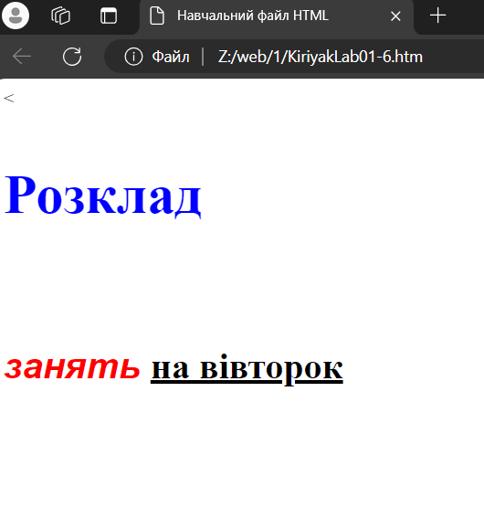

**Завдання 7**. *Вирівнювання тексту по горизонталі.*

Вирівнювання тексту виконується за допомогою атрибута ALIGN у тезі <P>.

Внесіть зміни у ваш файл.

*<HTML>*

*<HEAD>*

*<TITLE> Навчальний файл HTML</TITLE>*

*</HЕAD>*

*<BODY>*

***<P ALIGN="CENTER">***

*<FONT COLOR="#008080" SIZE="7">*

*<B> Розклад </B></FONT><BR>*

*<FONT SІZE="6"><I>занять на вівторок </I>*

*</FONT>*

*</Р>*

*</BODY>*

*</HTML>*

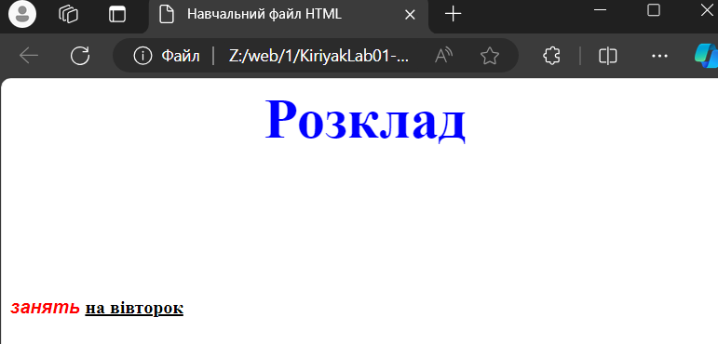

**Завдання 8**. *Встановлення кольору фону і тексту.*

При зображенні фону і тексту браузери використовують кольори, встановлені за замовчуванням, ‒ вони задані параметрами налаштування браузера. Якщо ви хочете задати інші кольори, то це потрібно зробити на початку файлу HTML у тезі <BODY>. Атрибут BGCOLOR визначає колір фону сторінки, TEXT ‒ колір тексту для всієї сторінки, LINK та VLINK визначає колір відповідно не відвіданих і відвіданих гіперпосилань (останні два параметри розглянемо пізніше).

*<HTML>*

*<HЕAD>*

*<TITLE> Навчальний файл HTML</TITLE>*

*</HEAD>*

***<BODY BGCOLOR="#FFFFCC" TEXT="#330066">***

*<P АLIGN="CENTER">*

*<FONT COLOR="#008080" SIZE="7">*

*<B> Розклад </B></FONT><BR>*

*<FONT SIZE="10"><I>занять на вівторок </I>*

*</FONT>*

*</P>*

*</BODY>*

*</HTML>*

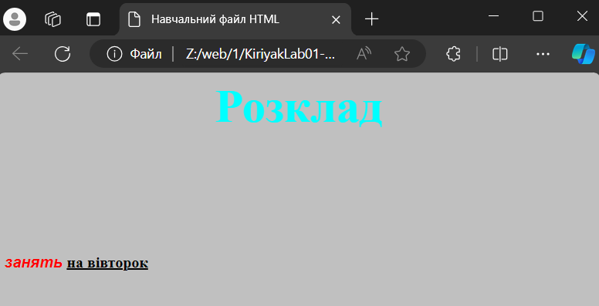

## **Завдання до лабораторної роботи №1 для самостійного виконання**

1. Створіть Web-сторінку з іменем *IvanennkoLab01-9.htm*, яка б містила такі заголовки: «Про себе», «Моє хобі». У цих розділах напишіть 2-3 абзаци осмисленого тексту, який був би вирівняний по ширині вікна. Визначте колір фону, тексту, а також гарнітуру. Всередині тексту використайте виділення слів жирним курсивом та підкресленням. Використайте різні теги форматування тексту.
2. Додайте у розділ «Моє хобі» заголовок другого рівня «Програмування» та розмістіть під ним невеликий текст програми, на тій мові програмування, яку ви вивчаєте із збереженням усіх відступів, інтервалів і перенесень рядків.
3. Додайте до документа підпис, відформатований як у прикладі:

### Студент групи *-ТТ Іванов А.П.

1. Додайте до заголовку документу мета-тегі *Description* та *Keywords***.**

